

Ensayo

**Nombre** **del** **Alumno**: Yaritza Velazquez Roblero

**Nombre** **del tema:**  Antecedentes Y Conceptos Básicos De La Computación

**Parcial**: 1

**Nombre** **de** **la** **Materia**: Computación 1

**Nombre** **del** **profesor**: Icel Bernardo Lepe Arriaga

**Nombre** **de** **la** **Licenciatura**: Trabajo Social Y Gestión Comunitaria

**Cuatrimestre**: 1

Grandes dimensiones

Tubos de vacío

**1ra** **Generación**

Alto consumo de energía

Lenguaje de máquina

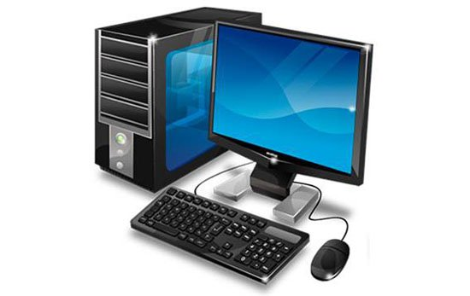

Almacenamiento en un tambor

Una computadora es un dispositivo informático que es capaz de recibir, almacenar y procesar información de una forma útil. Una computadora está programada para realizar operaciones lógicas o aritméticas de forma automática.

**La Computadora**

**3ra** **Generación**

**5ta** **Generación**

**4ta** **Generación**

**2da** **Generación**

Renovación de periféricos

Aumenta la capacidad de memoria

Lenguaje natural

Sistemas expertos

Inteligencia artificial

El reemplazo de las memorias con núcleos magnéticos

Creación de las computadoras personales

Microprocesadores

Microprocesador

Multiprogramación

Circuito integrado

Aumento de fiabilidad

Disminución del tamaño

Mayor rapidez

Anillos magnéticos

Uso de transistores

Es el cerebro de todo el funcionamiento del sistema, el encargado de dirigir todas las tareas que lleva a cabo el equipo y de ejecutar el código de los diferentes programas

Almacenar datos e información

Producir salidas

Procesar datos

Aceptar entradas

CARACTERÍSTICAS: móvil se usa en cualquier lugar, batería portátil. Computadora se usa en un lugar fijo, se conecta a la corriente eléctrica

El Software en PC es más completo, mientras que en dispositivos móviles se trata de versiones bastantes cortas

Principalmente la diferencia más clara entre un PC y un teléfono se encuentra en la interfaz

Tarjeta de red

Fuente de alimentación

Tarjeta gráfica

Disco Duro

Memoria RAM

CPU o procesador

Placa base

Una computadora es un sistema informático, compuesto por dos aspectos básicos: El Hardware que significa “soporté físico “ y el Software que se refiere a lo intangible o el programa

***Computadora*** **y *elementos***

***CPU***

***Diferencia*** ***y*** ***características***

***Mecanismos Antiguos y sus inventores***

La Z1 es una máquina física creada por Konrad Suze en la Alemania Nazi, después construyó una réplica de su Z1

La Máquina de Turing

Máquina Analítica de Charles Babbage

Josep Marie Jacquard Creó una Máquina que empleaba un sistema de tarjetas perforadas

La burbuja punto com (los 90s)

Le llegada de Windows 95(1995)

Cuando Linus Torvalsd Comenzó a trabajar en Linux (1991)

El primer ordenador con forma de laptop (1979)

La creación de UNIX (1970)

El desarrollo de ARPANET (1969)

El desarrollo de COBOL (1959)

***Eventos*** ***históricos***

**La** **Computadora**

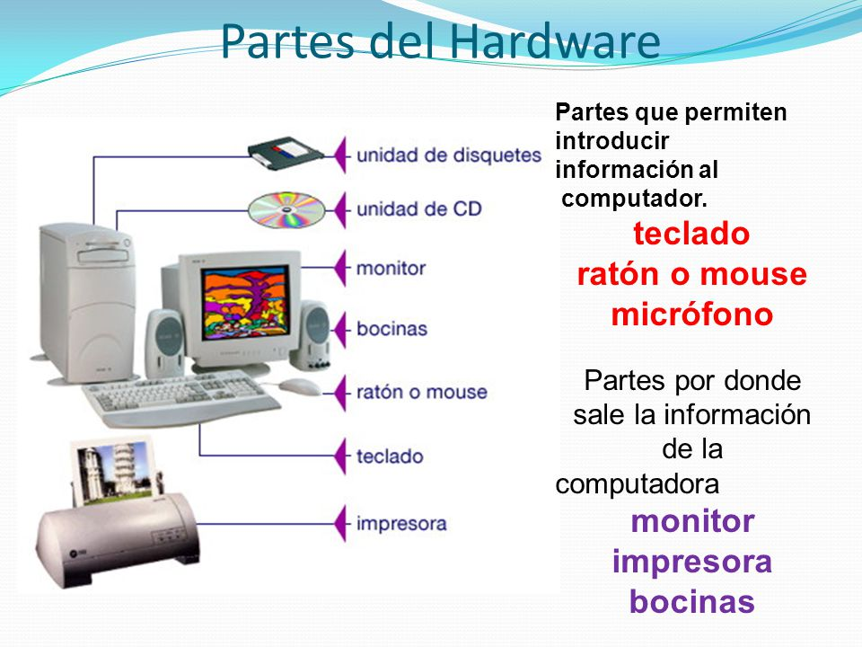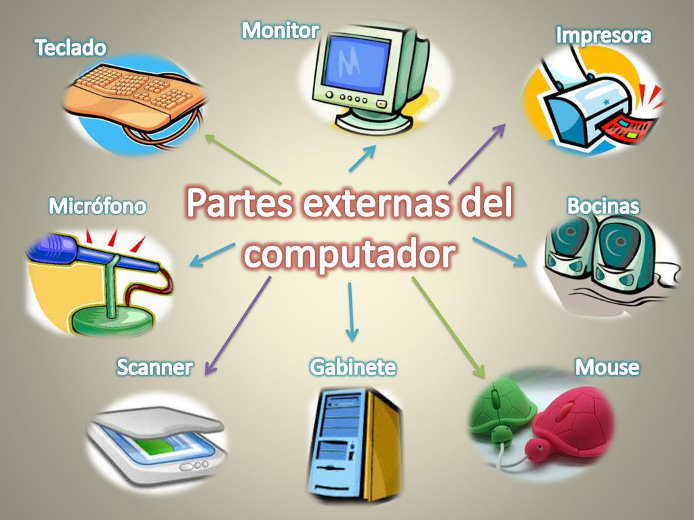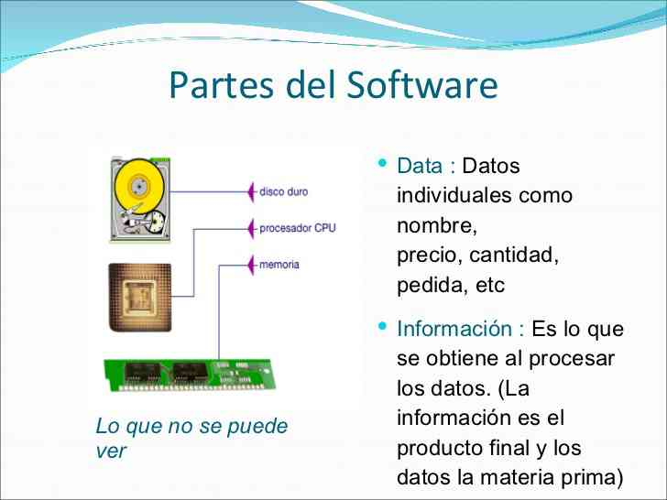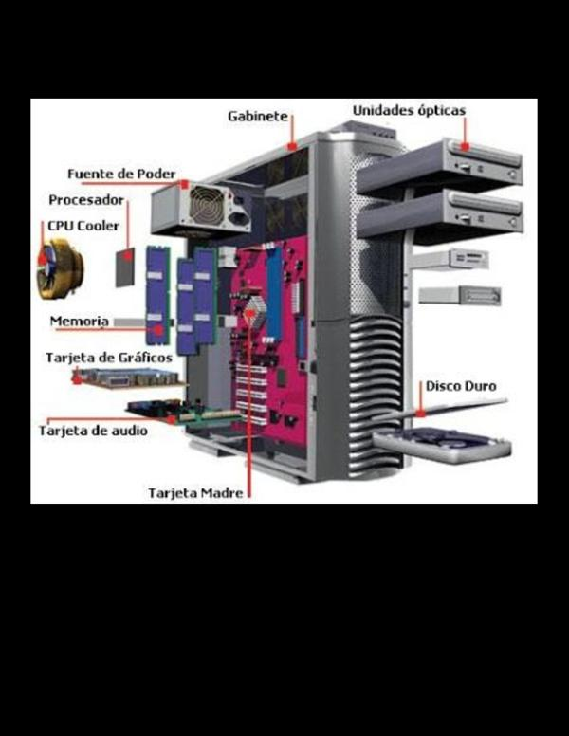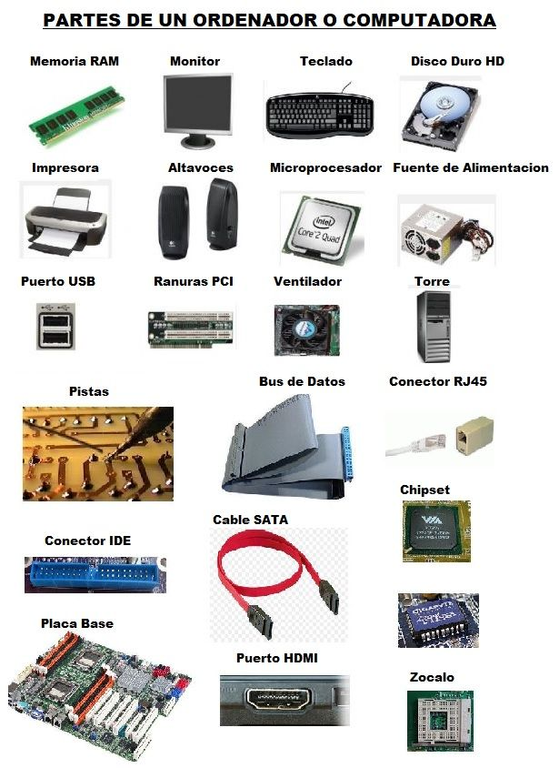

**QUINTA GENERACIÓN**

La creación en 1982 de la primera super-computadora con capacidad de proceso paralelo, diseñado por Seymour Cray, la característica principal sería la aplicación de la inteligencia artificial.

**CUARTA GENERACIÓN**

Microprocesador chips de memoria microminiaturización, el remplazo de las memorias con núcleos magnéticos por las de chips de silicio y la colocación de muchos más componentes en un chip, es la principal mejora.

**TERCERA GENERACIÓN**

Circuitos integrados contabilidad con equipo mayor multiprogramación, minicomputadora. Emergieron con el desarrollo de los circuitos integrados. La IBM 360 es la primera en usarlas.

**SEGUNDA GENERACIÓN**

Eran más rápidas, más pequeños y con menores necesidades de ventilación utilizaban redes de núcleos magnéticos. Los programas de computadoras también mejoraron etc.

**PRIMERA GENERACIÓN**

Emplearon bulbos para procesar información; la programación era a través de lenguaje de máquina, las memorias eran finos tubos, utilizaba la válvula del vacío, inicia con la instalación comercial del UNIVAC.

**Máquinas precursoras**

**•**El Ábaco

•Estructura de Napier y Regla de cálculo.

•La pascalina

•Máquina de Leibnitz

•Las tarjetas perforadas

•La máquina analítica y diferencial

•La tabuladora y el censo de 1890

•Herman Hollerith

•La IBM

•La Mark-1 y la ABC

•Electronic Numeric Integrator And Calculator-ENIAC

•John Von Newman Los Intérpretes

**HITSTORIA DEL COMPUTADOR**